ผลการปฏิบัติงานของงานสอบสวน
สถานีตำรวจภูธรบ่อผุด

5 ก.พ. 2568
ด้วยเมื่อวันที่ 5 ก.พ. 2568 มีการรับแจ้งเหตุ ชายถูกทำร้ายร่างกายด้วยอาวุธมีด เจ้าหน้าที่ตำรวจได้ติดตามจับกุมผู้กระทำความผิดไว้เรียบร้อยแล้ว เหตุเกิดบริเวณ ม.5 ต.บ่อผุด อ.เกาะสมุย จ.สุราษฎร์ธานีต่อมา เมื่อวันที่ 6 ก.พ. 2568 พนักงานสอบสวนผู้รับผิดชอบ ได้เดินทางไป รพ.เกาะสมุย เพื่อทำการสอบปากคำผู้เสียหาย เกี่ยวกับรายละเอียดพฤติการณ์คดีที่เกิดขึ้น ผู้เสียหายประสงค์ที่จะดำเนินคดีกับผู้กระทำความผิดจนกว่าคดีจะถึงที่สุด พนักงานสอบสวนจึงได้รับคำร้องทุกข์ไว้แล้ว และจะได้ดำเนินการตามกฎหมายต่อไป
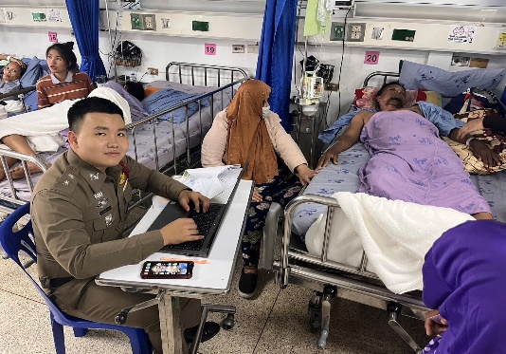

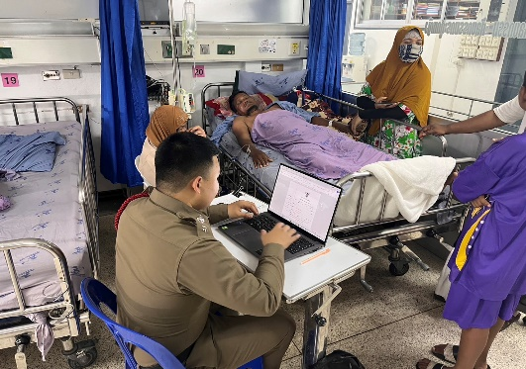

ช่วงวันที่ 1 ก.พ. 2568 ถึง 28 ก.พ. 2568 พนักงานสอบสวนได้รับสำนวนคดีอาญาไว้ทำการสอบสวน 65 คดี สอบสวนเสร็จสิ้นแล้ว 49 คดี คงเหลือและอยู่ระหว่างการสอบสวน 16 คดี

